ОХЛАДИТЕЛИ ИСПАРИТЕЛЬНОГО ТИПА
ПРИНЦИПЫ ФУНКЦИОНИРОВАНИЯ
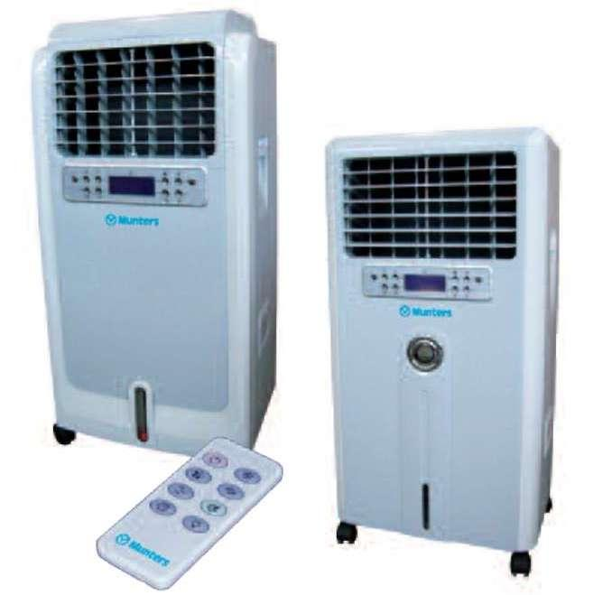

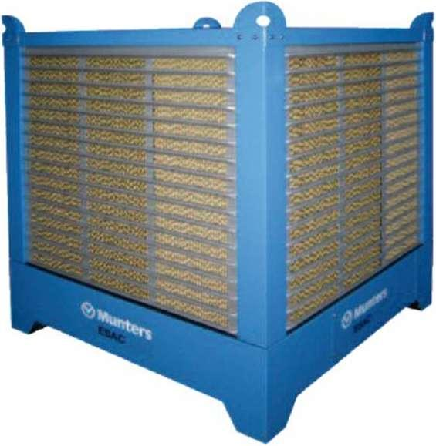

Содержание

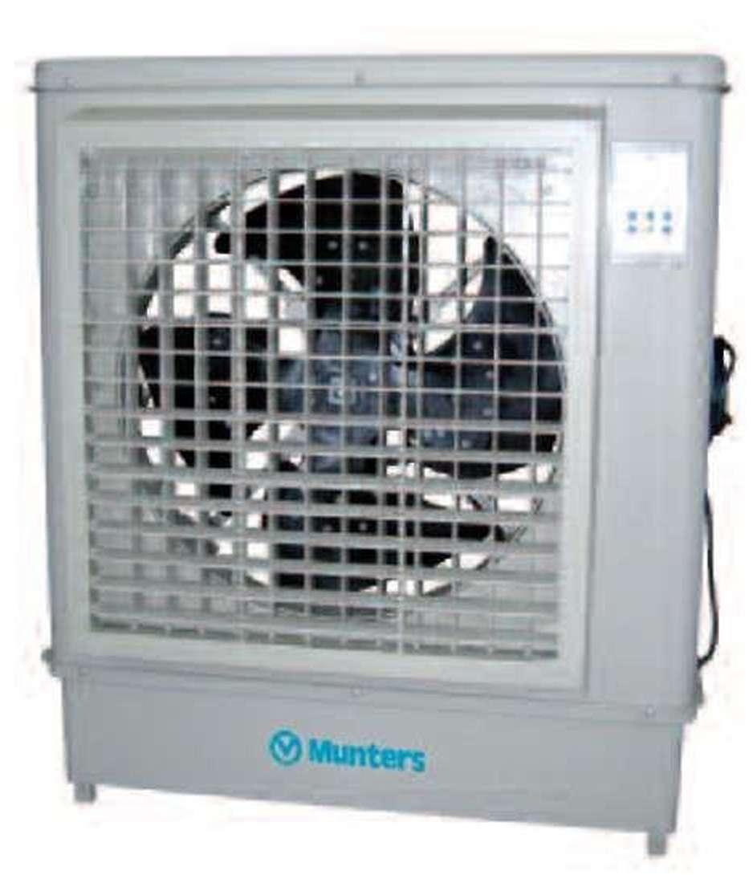
Введение

Процесс испарительного охлаждения

Теория

Расчеты с помощью таблицы-графика Мольера

Испарительное охлаждение на практике

Преимущества охладителей

Подача воды

Примеры применения

Выбор модели

Установка

Цикл температуры и влажности в течение дня
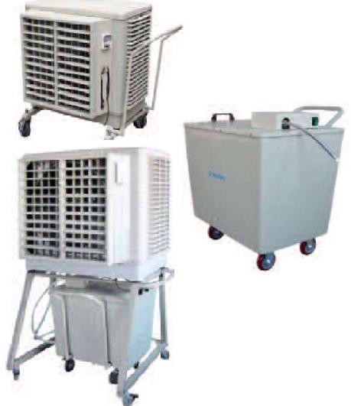

Введение

Для понимания самого процесса испарительного охлаждения, давайте сначала посмотрим на составляющие наружного воздуха.
Наружный воздух состоит из различных газов:

Кислород | 20.9 %
Азот | 78.1 %
Прочие газы (углерод, аргон и другие) | 1.0 %

Определенное количество воды также обычно содержится в атмосферном воздухе в виде пара.
При обычном уровне температуры и давления газы, входящие в состав воздуха, не меняют своего состояния, однако вода имеет свойства конденсироваться или испаряться.
Остановимся на некоторых терминах, которые важны для понимания процесса испарительного охлаждения.

PSYCHROMETRY- психрометрия
Раздел термодинамики, который изучает качества и изменения влажного воздуха.

ABSOLUTE HUMIDITY – абсолютная влажность
Количество паров воды (в кг), которое содержится в объемной единице (кг) сухого воздуха.

RELATIVE HUMIDITY – относительная влажность
Соотношение между частичным давлением пара и частичным давлением пара при 100% влажности воздуха. При нормальной температуре это соотношение между реальной массой пара в воздухе и массой пара при 100% насыщении воздуха влагой.

HYGROMETER -гигрометр
Инструмент, с помощью которого измеряется относительная влажность.

DRY BULB TEMPERATURE-температура сухого шарика
Температура наружного воздуха, измеряемая термометром, шарик которого защищен от прямых солнечных лучей и влаги.
WET BULB TEMPERATURE-температура влажного шарика
Температура воздуха, измеряемая термометром, у которого шарик завернут в ткань, постоянно смачиваемую водой.

PSYCHROMETER- психрометр
Прибор, измеряющий обе вышеуказанные температуры одновременно. Получив данные этих температур, можно вычислить относительную влажность на основании таблицы-графика Мольера. Относительная влажность зависит от разницы между этими двумя температурами. Уровень испарения воды с ткани, в которую завернут шарик одного из термометров, зависит от количества водяного пара, содержащегося в воздухе. При испарении вода поглощает тепло, вследствие чего температура мокрой ткани понижается.

PSYCHROMETRIC DIAGRAM OR MOLLIER DIAGRAM FOR HUMID AIR –психометрическая диаграмма или таблица-график МОЛЬЕРА для влажного воздуха
Таблица-график, показывающий состояние увлажненного воздуха как функцию температуры и влажности при различных состояниях окружающей среды.

ЭНТАЛПИЯ
Термодинамическая функция состояния , которая представляет содержание энергии смеси сухого воздуха и водяных паров.

SPECIFIC HEAT- специфическое тепло
Это тепло необходимое для повышения температуры 1 кг сухого воздуха на 1°C

LATENT HEAT- латентное тепло (неощущаемое тепло)
Это тепло, требуемое для изменения состояния субстанции при постоянной температуре. Например, это тепло требуемое для испарения воды

APPRECIABLE HEAT (DIRECT HEAT) – ощущаемое тепло
Это прямое ощущаемое тепло в виде солнечных лучей, тепло излучаемое, например, печью и другими источниками тепла

ADIABATIC PROCESS- адиабатический процесс
Процесс, при котором состояние системы изменяется без передачи тепла между системой и окружающей средой.

Понимание испарительного охлаждения

Испарение воды поглощает тепло из окружающей среды, вследствие чего воздух становится холоднее. Этот природный процесс происходит без привлечения тепла извне.
Охладители воздуха испарительного типа MUNTERS используют этот физический процесс для создания эффекта морского бриза отчего и получили свое название.
Охлаждение испарительного типа - полностью природный процесс без использования охлаждающих газов. Требуется только небольшое количество электроэнергии для работы вентилятора и водяного насоса.

Принципы теории испарительного охлаждения

Испарительное охлаждение представляет из себя адиабатический процесс при постоянной энталпии. Оно уменьшает тепло, которое мы ощущаем (APPRECIABLE/SENSIBLE HEAT-ощущаемое тепло) и увеличивает тепло, которое мы не ощущаем (LATENT HEAT-неощущаемое тепло), которое удаляется с помощью вентиляции без использования дополнительной внешней энергии.

Для понимания этого принципа посмотрите на Рис. 1:

SENSIBLE HEAT
SENSIBLE HEAT
Вы ощущаете
Вы ощущаете
Латентное тепло
Латентное тепло
Ощущаемое тепло
Ощущаемое тепло

ОХЛАДИТЕЛЬ ИСПАРИТЕЛЬНОГО ТИПА MUNTERS

Как вы видите, при использовании охладителей MUNTERS, уровень ощущаемого тепла – Appreciable/sensible Heat (тепло, которое мы ощущаем) понижается, создавая необходимый уровень комфорта, переходя в латентное тепло Latent Heat (которое мы не ощущаем).
Фактически меняется структура тепла в воздухе: пропорция 1/3 : 2/3 меняется на пропорцию 2/3 :1/3, что позволяет создать комфортные условия для людей , животных, растений и оборудования.

Таблица-график расчетов МОЛЬЕРА

Таблица-график Мольера в графической форме отражает все переменные, вовлекаемые в систему охлаждения испарительного типа.

DRY BULB T
0,035

2, 5 kcal/kg
ENTHALPY
VAPOUR PARTIAL PRESSURE
ABSOLUTE HUMIDITY KG/KG
WET BULB T
A
C
B
Efficiency x (T dry bulb – T wet bulb)
Air temperature at outlet = T dry bulb –

100
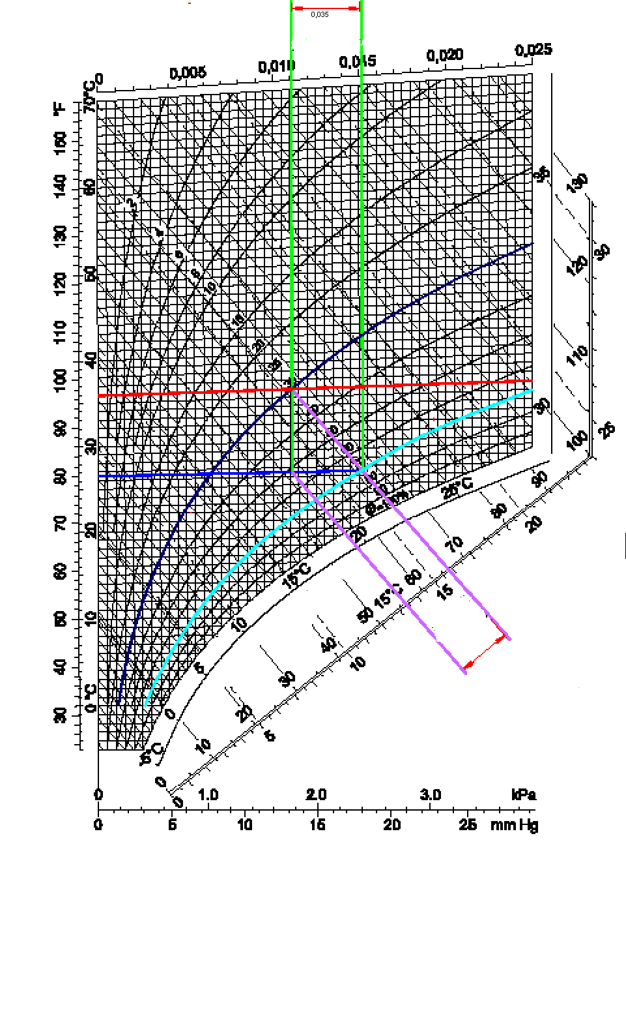
Один из примеров будет очень показательным для понимания той информации, которую может дать таблица-график Мольера.

Предположим, что мы измерили температуры сухого и мокрого шарика термометров с помощью психрометра:

T_{D} = 36°C
T_{W} = 22.2 °C.

Из этих величин мы находим точку A в таблице-графике Мольера и получаем следующую информацию:
- Относительная влажность φ = 30%
- Абсолютная влажность x = 0.011 кг пара на кг веса воздуха
- Энергия смеси воздуха и водяных паров = 15.8 kcal/kg
- Частичное давление водяного пара = 13.5 mm Hg

Теперь допустим что охлаждающая способность нашего охладителя испарительного типа составляет 67%.

T_{D1} – T_{D2}

Охлаждающая способность η = • 100 (1)
T_{D1} – T_{W1}

где:

T_{D1} = температура сухого шарика на входе
T_{W1} = температура мокрого шарика на выходе
T_{D2} = температура сухого шарика на выходе

Расчет температуры воздуха на выходе из охладителя

Из уравнения (1) мы можем расчитать температуру воздуха на выходе из охладителя MUNTERS следующим образом:
$TD2=TD1−\frac{η⋅\left(T_{D1}−T_{W1}\right)}{\text{100}}=\text{36}−\frac{\text{67}⋅\left(\text{36}−\text{22}\text{.}2\right)}{\text{100}}$ (2)

В результате получим 26.8°C.

В данном случае можно определить точку B в таблице- графике Мольера. Точка B отражает состояние воздуха на выходе из охладителя. Поэтому, мы можем получить из таблицы-графика следующую информацию:

- Относительная влажность φ = 70 %
- Абсолютная влажность x = 0,015 кг пара на кг воздуха
- Энергия смеси воздуха/пара= 15,8 Kcal/kg
- Частичное давление водяного пара: 17 mm Hg

Температура воздуха на выходе охладителя MUNTERS

ОТНОСИТЕЛЬНАЯ ВЛАЖНОСТЬ НАРУЖНОГО ВОЗДУХА
 | 20% | 25% | 30% | 35% | 40% | 45% | 50% | 55% | 60%
Темпер.
наружного воздуха
30°C | 20.4°C | 21.2°C | 21.6°C | 22.4°C | 23.2°C | 23.8°C | 24.5°C | 25.2°C | 25.8°C
35°C | 24.1°C | 24.5°C | 25.6°C | 26.5°C | 27.4°C | 28.2°C | 29.0°C | 29.6°C | 30.4°C
40°C | 27.9°C | 28.4°C | 29.5°C | 30.6°C | 31.6°C | 32.5°C | 33.4°C | 34.1°C | 34.9°C

Потребление воды

Разница между влажностью на входе и выходе охладителя позволяет рассчитать количество воды, которой был насыщен обработанный охладителем воздух.
Допустив , что плотность воздуха составляет ρ = 1,2 kg/m³, мы может рассчитать

Q = kg - количество воды использованной для получения 1000 m³ воздуха на выходе из охладителя

$$Q=ρ⋅\left(x_{2}−x_{1}\right)⋅\text{1000}=1\text{.}2⋅\left(0\text{.}\text{015}−0\text{.}\text{011}\right)⋅\text{1000}$$
где x_{1 и} x2 являются цифрами абсолютной влажности на входе и выходе. Поэтому, потребление воды составит 4.8 kg/час на 1000 m³ воздуха полученного на выходе, или 4.8 l/час на 1000 m³/час воздуха полученного на выходе.
Потребление воды охладителями MUNTERS на 1000 m³/час воздуха, получаемого на выходе охладителя

ОТНОСИТЕЛЬНАЯ ВЛАЖНОСТЬ НАРУЖНОГО ВОЗДУХА
30% 40% 50%
Температура наружного воздуха
30°C | 3.6 л/час | 3.0 л/час | 2.5 л/час
35°C | 3.7 л/час | 3.2 л/час | 2.9 л/час
40°C | 4.1 л/час | 4.1 л/час | 3.0 л/час

Расчет передачи тепла из воздуха в воду

Поскольку этот процесс происходит при постоянной энергии, общее количество смеси воздуха с водяным паром не меняется: на таблице-графике Мольера энергия в точках B и C остается одинаковой , однако часть количества энергии переходит в воду.
Если бы количество водяного пара, содержащегося в воздухе, было бы таким же как и на входе в охладитель, состояние воздуха на выходе из охладителя было бы представлено точкой C в таблице- графике Мольера. Разница в энергии между точками B и C отражает тепло, которые отбирается из сухого воздуха для процесса испарения воды. В нашем случае разница составляет 2.5 kcal/kg воздуха (1 kcal/час = 1W).

Расчет тепловой мощности

Используя таблицу-график Мольера, мы рассчитали количество тепла, отобранного от каждого кг обработанного воздуха. Основываясь на объеме воздуха, получаемого на выходе из охладителя испарительного типа , мы можем подсчитать тепловую мощность, которая отбирается из воздуха, находящегося в помещении.
Пример : объем воздуха подаваемого охладителем MUNTERS 22 000 куб.м/час.
Из таблицы-графика Мольера мы можем высчитать , что энергия, отбираемая из воздуха помещения ,составляет 2.5 kcal/кг.
Для вычисления тепловой мощности, отобранной из каждого куб.м воздуха помещения, мы должны умножить это число на плотность воздуха (1.2 kg/m³):

2.5 kcal/kg × 1.2 kg/m³ = 3 kcal/m³

Далее мы можем рассчитать охлаждающую способность охладителя испарительного типа MUNTERS:

P = 3 kcal/m³ ×22 000 m³/час = 66 000 kcal/час = 41,25 kW

Следует помнить, что эта величина соотносится с конкретными условиями окружающей среды и изменяется при их изменении.
Тепловая мощность может быть представлена в виде формулы:

P = ρ V c_{p} (T_{in} – T_{out})
где
ρ: плотность воздуха (kg/m³)
V: объем потока воздуха (m³/h)
c_{p} : специфическое тепло воздуха (kcal/kg/K)
T_{in} : температура воздуха на входе охладителя (°C)
T_{out} : температура воздуха на выходе охладителя (°C)

Испарительное охлаждение на практике

Охладители воздуха испарительного типа MUNTERS оборудованы фильтрами CELLDEK, имеющими ячеистую структуру, позволяющую воздуху проходить через фильтры. Система равномерного распределения подачи воды позволяет насыщать фильтры водой. Коэффициент насыщения фильтров водой достигает 93% и является самым высоким среди всех других фильтров.
Различные системы мощных вентиляторов засасывают наружный воздух через расположенные со всех 4-х сторон охлаждающие фильтры. Теплый наружный воздух, проходя через ячеистую структуру пропитанных водой фильтров, испаряет воду из фильтров и становится холоднее. Охлажденный воздух поступает в помещение через систему воздуховодов, охлаждая его (смотри иллюстрацию ниже)
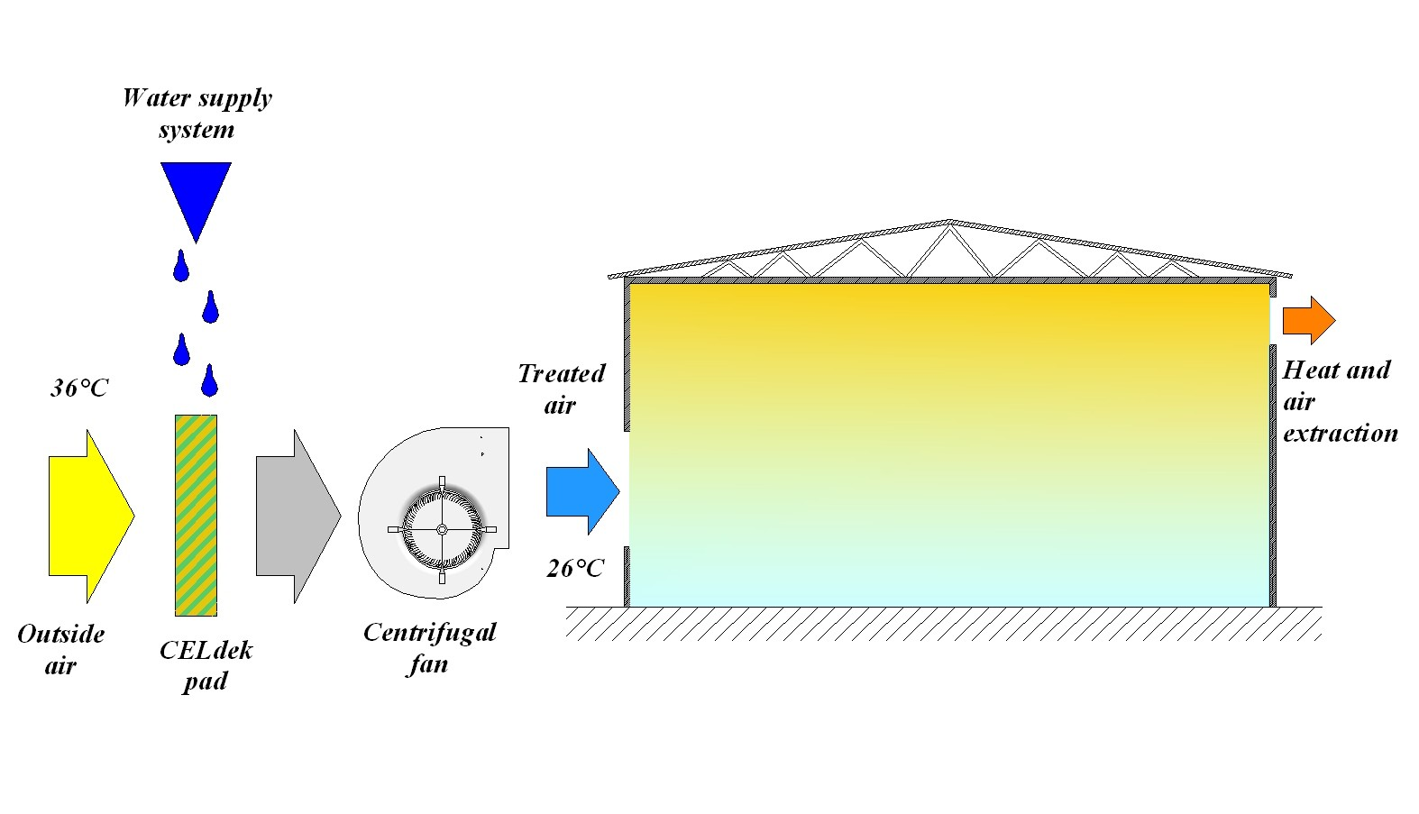
Сиcтема подачи воды

Наружный воздух
Фильтр типа Celldec
Вентилятор
Обработанный воздух

Удаление тепла и воздуха

®

Пример: данный поток воздуха при температуре 36°C и относительной влажности 30% проходит на необходимой скорости через фильтры Celldek. Температура воздуха понижается, а уровень влажности повышается, в результате чего температура составит 26°C при относительной влажности 70%. Охлажденный воздух подается в помещение, а такой же объем теплого воздуха выбрасывается из помещения с помощью вытяжной вентиляции.

Преимущества охладителей испарительного типа MUNTERS
Охладители испарительного типа MUNTERS используют очень простой природный способ обработки воздуха с его охлаждением, увлажнением, очисткой, базирующийся на принципе испарения. Аппараты MUNTERS являются надежными в эксплуатации, требуют относительно небольших затрат на установку, эксплуатацию и обслуживание, потребляют электроэнергии в 5-10 раз меньше, чем потребляют все прочие системы кондиционирования помещений обычного типа. Использование же фильтров Celldek позволяет им успешно конкурировать со всеми иными охладителями воздуха испарительного типа (производительность охладителей типа MUNTERS примерно на 30% выше производительности всех других аналогичных охладителей).

Улучшение производительности
Исследования показывают, что с помощью охладителей MUNTERS можно значительно улучшить комфортные условия для работающих и вследствие этого увеличить их производительность и качество производимых товаров. В соответствии с данными НАСА (США), повышение температуры на 1 градус свыше 22 градусов Цельсия, снижает производительность труда работающих на 3,6%. То-есть, при температуре 32 градуса производительность труда уменьшается на 36%. Охладители испарительного типа MUNTERS позволяет увеличить производительность труда работающих и оборудования в летнее время на 20-60%. Кроме того, те же исследования НАСА доказали, что при 32 градусах Цельсия вероятность допущения работающими ошибок, в три раза больше, чем при нормальной температуре 20 градусов.

Сменяемость воздуха в помещениях
Мощные вентиляторы, используемые в аппаратах MUNTERS, позволяют при охлаждении воздуха в помещениях менять воздух в помещениях от 2 до 60 раз в час. Другими словами, аппараты MUNTERS являются мощной системой приточной вентиляции.

Очистка воздуха
Воздух, проходя через фильтры Celldek, насыщаемые водой, очищается – все частицы более 10 микрон задерживаются фильтрами. Одновременно из помещения вытесняются с помощью поступающего через охладители MUNTERS наружного, чистого, охлажденного, увлажненного воздуха все газы, пары, включая токсичные, неприятные запахи, включая запах плесени, дым, включая табачный, устраняется также «синдром больного здания».

Лучшее качество в мире
Компания MUNTERS, Австралия предлагает на рынке самые надежные охладители испарительного типа MUNTERS:
- Предоставлением гарантии по корпусу на период 25 лет. По антикоррозии всех металлических деталей - на 10 лет. По запчастям - на 2 года с возможным продлением до 4 лет.
- Испарительные фильтры Celldek имеют самую высокую степень насыщения водой среди других фильтров, доходящую до 92% и являются самыми эффективными в мире.
- Структура фильтров Celldek такова , что они являются самомоющимися. То есть, пыль и прочие взвешенные частицы воздуха размером более 10 микрон, которые задерживаются фильтрами в процессе функционирования охладителей MUNTERS, вымываются из фильтров циркулирующей водой в поддон. Воздух, на оптимально подходящей для всего процесса скорости, проходит через фильтры, испаряя воду. При этом гарантируется наиболее эффективная передача тепла от воздуха воде.
- Охладители MUNTERS имеют автоматическую систему менеджмента воды, автоматическую систему поддержания в помещениях заданного режима температуры и влажности (c помощью устанавливаемых в помещении датчиков влажности и температуры), автоматическую систему саморегулирования работы охладителей в зависимости от температуры и влажности наружного воздуха.
- Охладители MUNTERS имеют дистанционные системы управления
- Охладители MUNTERS имеют автоматическую систему настройки наиболее эффективного функционирования в зависимости от установленной системы воздуховодов.
- Охладители MUNTERS имеют панель управления, позволяющую с одного пульта управления управлять серией охладителей (до 41 аппарата).
- Охладители MUNTERS имеют переменную скорость вращения вентиляторов (от 0 до МАХ)
- Охладители MUNTERS могут снабжаться дополнительной системой очистки подаваемой в охладители воды.

Простота установки

Охладители MUNTERS просто защелкиваются на поставляемой вместе с охладителем раме. Подводится вода от сети водоснабжения и подключается электроэнергия простым вставлением вилки в розетку напряжением 220 вольт. Охладители могут устанавливаться на крыше, на стене, на земле. Имеется мобильный вариант EA120SVM с резервуаром для воды 100 литров, которая может заливаться как вручную , так и подсоединением к обычной сети водоснабжения.

Низкие эксплуатационные расходы
Потребление электроэнергии охладителями MUNTERS самое низкое в мире. По сравнению с обычными системами компрессорного охлаждения воздуха, они потребляют в 5-10 раз меньше электроэнергии. Имеется охладитель MUNTERS модели FCA, экономичный режим эксплуатации которого требует всего 70 ватт электроэнергии при мощности 9 300 куб. метров охлажденного, очищенного, увлажненного воздуха в час. За два года своей эксплуатации охладители MUNTERS возмещают свою стоимость только за счет экономии электроэнергии по сравнению с охладителями компрессорного типа.

Простое обслуживание
Сервисное обслуживание охладителей MUNTERS очень простое и состоит фактически в очистке водяного резервуара от скапливаемой грязи и очистке фильтров. Сервисное обслуживание для аппаратов CCX и FCA требуется один раз в 2 года.

Смена воды
Вода содержит ряд растворимых минеральных солей , чья концентрация измеряется жесткостью воды. Во время процесса испарения в пар переходят только молекулы воды, в то время как соли остаются в растворенном виде в воде. Вследствие этого, концентрация солей в циркулирующей в охладителе воде имеет тенденцию к увеличению.
Подаваемая в охладитель вода содержит соли в растворенном состоянии, в то время как испаряемая вода их не содержит. Вследствие этого, важно постоянно обновлять циркулирующую воду, так как в длительном плане излишняя концентрация солей может привести к их отложениям на фильтрах, что может привести к уменьшению охлаждающей способности охладителей.
Аппараты MUNTERS оборудованы автоматической системой управления качеством воды. При необходимости, аппараты MUNTERS снабжаются системами дополнительной очистки воды .

Примеры использования охладителей MUNTERS
Охладители испарительного типа MUNTERS разработаны, в частности, для климатизации и кондиционирования больших объемных помещений.

Складские помещения для хранения химикатов
При установке охладителей MUNTERS предотвращается аккумуляция летучих субстанций в воздухе, что позволяет уменьшить риск возникновения пожара при одновременном удалении из помещения газов и запахов.

Складские помещения для хранения фармацевтических товаров
Медицинские препараты лучше сохраняются.

Игровые комнаты для детей

Температура снижается и различные запахи удаляются в результате постоянной смены воздуха.

Винные погреба и винные бары
Температура и влажность контролируются с помощью датчиков и уровень кислорода повышается. Это создает наилучшие условия для ферментации и длительного хранения вина, коньяка и других алкогольных напитков.

Выставочные залы и магазины
Окружающая среда становится более комфортабельной как для посетителей , так и для работников.

Производственные цеха
Наилучший температурный режим и удаление газов, дыма, паров и неприятных запахов.

Дискотеки
Достигается комфортабельная температурная обстановка, удаляются неприятные запахи и табачный дым.

Консервная промышленность
Производственные пары быстро удаляются из помещений, создается идеальная температура для производства консервов.

Предприятия по производству муки

Предотвращается наличие слишком сухого воздуха, который имеет способность ухудшать качество производимой муки.

Промышленность производства пластмасс
Субстанции, выбрасываемые в воздух, и тепло отводятся из рабочих зон.

Промышленность производства бумаги
Качество производимой бумаги улучшается, защита бумаги от пересыхания.

Лесопилки и дерево-обрабатывающая промышленность

Дерево защищается от излишнего пересыхания. В то же время устраняется пыль, появляющаяся в процессе обработки дерева.

Литейное производство
Выделяемое тепло, дым и газы удаляются из цехов.

Промышленные скотобойни

Потери мяса, возникающие в результате наличия в производственных цехах излишнего тепла, снижаются или вообще сводятся к нулю.

Производственные предприятия
Удаляется тепло, выделяемое машинами, вследствие чего создаются комфортные условия для работающих.

Лакокрасочные предприятия

Удаляется тепло и частицы красок и лаков, которые находятся в воздухе.

Компрессорные
Удаляется выделяемое тепло.

Пульты управления процессами и помещения , где расположены пульты управления
Удаление тепла с соответствующим улучшением функционирования электроприборов.

Предприятия хлебобулочной и кондитерской промышленности
Удаление тепла, выделяемого печами и готовой продукцией. Улучшение качества производимой продукции.

Гостиницы и рестораны
Создание комфортной обстановки для гостей и посетителей, удаление тепла и запахов , поступающих из кухонь.

Супермаркеты
Комфортные температурные условия для работающих и покупателей, лучшая сохранность продуктов, фруктов, овощей.

Кондиционирование свежим воздухом с помощью охладителей испарительного типа MUNTERS доказало свою техническую возможность и экономическую эффективность в решении проблем создания комфортных условий для людей, производимой продукции и оборудования, в том числе:

На промышленных предприятиях, включая:
Предприятия по выделке кож
Хлебопекарни
Автосборочные предприятия, включая цеха по сварке, гальванике
Металлургические комбинаты
Заводы по выплавке алюминия и меди и производства продукции из них
Предприятия по сборке электроники
Предприятия по производству аккумуляторов
Предприятия по производству сантехники
Предприятия по производству изделий из резины и пластмасс, включая производство шин для автомашин и тракторов
Предприятия по производству консервированных продуктов питания (мясных, овощных, фруктовых)
Теплоэлектростанции, гидроэлектростанции, атомные электростанции
Охлаждение моторов, двигателей, газотурбинных установок и генераторов большой мощности
Охлаждение технологических процессов
И многих других.

Существующие проблемы
Создаваемые внутри помещений в процессе производства тепло, пары, газы и дым
Наличие локальных зон интенсивного выделения тепла в больших помещениях
Интенсивное паро- и дымо- выделение (как например, в зонах сварки или окраски изделий)
Необходимость соблюдения техники безопасности, противопожарной безопасности и охраны здоровья работающих
Применение других методов решения вышеуказанных проблем либо вообще технически невозможно, либо экономически нецелесообразно

Предлагаемые решения с помощью охладителей MUNTERS
Приток свежего, охлажденного, увлажненного и очищенного воздуха (возможна смена воздуха в помещениях 10-40 раз в час)
Создание необходимого оттока использованного воздуха из помещений
Охлаждение конкретных рабочих мест, где требуется охлаждение
Обеспечение нормальной вентиляции помещений. Охлаждение и вентиляция помещений в летнее время и вентиляция помещений с помощью того же оборудования в зимнее время

Получаемые выгоды
Гарантируется выполнение требований техники безопасности и охраны здоровья на рабочих местах
Создание комфортных условий для работающих и оборудования
Эффективный контроль температурного режима в помещениях
Резко увеличивается степень пожаро- безопасности
Возрастает производительность труда работающих на предприятиях
Возрастает производительность работы машин и оборудования на предприятиях
Одно и то же оборудование выполняет функции: вентиляции, охлаждения, увлажнения и очистки воздуха (а при необходимости и деодорирования)
Небольшие капвложения, низкие эксплуатационные расходы, простота и дешевизна сервисного обслуживания, выполняемого рабочими самих предприятий
Применение в сельском хозяйстве, включая:
Теплицы
Птицефермы, включая выращивание бройлеров
Свиноводческие комплексы, включая выращивание молодняка
Молочно-товарные фермы
Птицефабрики по производству яиц

Имеющиеся проблемы
Жара внутри помещений приводит к падежу животных и птицы и гибели растений
Задержка созревания растений и роста молодняка в летнее время
Вредные испарения в помещениях (аммиак и прочие газы) сказываются на снижении производительности труда и здоровье работающих
Наличие в помещениях мух и оводов, раздражающих животных
Применение других методов решения вышеуказанных проблем либо технически невозможно, либо экономически нецелесообразно

Решения, предлагаемые с помощью охладителей MUNTERS
Использование охладителей для охлаждения помещений и удаления из них газов, испарений с подачей в помещения свежего наружного воздуха
Охлаждение конкретных мест

Получаемые выгоды
Увеличение производства мяса и молока (прирост до 15%)
Увеличение производства яиц, их размеров и снижение их боя
Улучшение условий для выращивания животных и растений в весенне-летне-осенний период
Снижение уровня аммиака в помещениях до приемлемого уровня
Увеличение урожая ягод, овощей, цветов и других растений. Улучшение их качества.

На кухнях общественного питания
Рестораны
Гостиницы
Школы
Кухни на предприятиях

Существующие проблемы Значительное выделение тепла на кухнях требует вывода его за пределы помещений вместе с парами и дымом через вентиляционные люки
Предлагаемое решение с помощью аппаратов MUNTERS

Достаточная вентиляция помещений с охлаждением воздуха

Получаемые выгоды
Пыль с улицы больше не засасывается в помещения с помощью вентиляторов, которые устанавливаются в обычных системах вентиляции
На воздуховодах не накапливается слой пожароопасных масел и накипи
Предотвращается выброс полезного тепла и прохлады из помещений
Устранение кухонных запахов
Охлаждение воздуха в помещениях
Создание комфортных условий для работающих

Прачечные и химчистки, включая
В гостиницах
В школах
В больницах
В спортивных центрах

Существующие проблемы
Жара и воздух, которые, опасны для работающих
Задымленность помещений
Горячие пары, насыщенные химикатами
Применение других методов решения вышеуказанных проблем либо технически невозможно, либо экономически нецелесообразно

Предлагаемое решение с помощью аппаратов MUNTERS
Охлаждение мест с наиболее интенсивным выделением тепла
Вентиляция пространств, где интенсивно выделяются дым и пары
Достаточная вентиляция

Получаемые выгоды
Улучшение самочувствия и рост производительности труда работающих
Обеспечение достаточной вентиляции
Комфортные условия для посетителей

Дома, квартиры, места скопления большого количества людей
Существующие проблемы
Дискомфорт в летнее время
Табачный дым
Аллергия
Качество воздуха внутри помещений
Наличие «синдрома больного здания» (застойный, затхлый воздух, наличие и запах плесени и т.д.).
Необходимость постоянно держать открытыми двери и проходы
Применение других методов решения вышеуказанных проблемм либо технически невозможно, либо экономически нецелесообразно

Предлагаемое решение с помощью аппаратов MUNTERS
Подвод свежего, охлажденного, увлажненного и очищенного воздуха в каждое помещение с помощью воздуховодов
Автоматический контроль за кондиционированием и качеством воздуха в помещениях
Деодорирование воздуха нужными запахами и ингредиентами (эвкалипт и т.д.).
Двери, проходы и окна могут быть полностью открыты

Получаемые выгоды
Охлажденный, свежий воздух по стоимости немного выше стоимости обычной вентиляции
Более здоровый климат
Устранение «синдрома больного здания»
Устранение пыли, табачного дыма и других загрязнений воздуха
Предотвращение проникновения наружного загрязненного воздуха внутрь помещений
Предотвращение переноса простудных и других заболеваний
Спокойный сон и бодрость после сна

Расчеты потребностей охладителей MUNTERS c учетом необходимого количества смен воздуха в помещениях
Для выбора правильного типоразмера охладителя воздуха необходимо рассчитать объем необходимого охлаждаемого воздуха.
Ниже приводится формула расчета количеств и моделей охладителей MUNTERS.
Объем помещения рассчитывается умножением площади помещения на необходимый уровень охлаждения помещения по высоте. Этот уровень определяется обычно уровнем размещения в помещении людей, животных, товаров или технологических линий.
Затем необходимо учесть необходимое количество смен воздуха в помещении в течение одного часа. Суммируя вышесказанное:

Q = S × h × r

где:
Q - требуемый объем подачи воздуха (m³/h)
S - площадь помещения (m²)
h - требуемая высота охлаждения
r - количество смен воздуха в час
В нижеследующей таблице приводятся примерные количества смен воздуха для помещений различного назначения
Области применения | Рекомендуемое количество смен воздуха в час
Текстильная промышленность | 25 – 29
Отрасли промышленного производства | 18 – 22
Промышленность пластмасс | 30 – 35
Лакокрасочное производство | 25 – 30
Литейное производство | 25 – 30
Мастерские | 22 – 25
Помещения, в которых расположены генераторы и моторы | 18 – 22
Промышленность хлебо-булочных изделий | 20 – 25
Рестораны | 18 - 22
Бары и кафе | 18 - 22
Винные подвалы | 18 - 22
Винные бары | 30 – 40
Дискотеки или пивные | 25 – 29
Кинотеатры и театры | 14 – 18

Например, мы хотим установить охладители типа MUNTERS на текстильной фабрике. Площадь помещения составляет 300 m², а высота 8 m. Учитывая, что охлаждение помещение достаточно до уровня 4 метра высоты помещения, получим объем воздуха , который должен быть обработан 300 ×3 = 900 m³

Принимая, что достаточным будет количество смен воздуха в помещении 25 раз/час, мы найдем, что требуемый объем воздуха составит: 25 × 900 m³ = 22 500 m³/час

Чтобы достигнуть требуемого результата необходимо установить 1 охладителя FCА 35.
Установка различных по мощности охладителей определяется очень многими факторами , включая: строение здания, возможность крыши выдержать нагрузку при установке охладителей, стоимость установки и так далее. Все эти вопросы вы можете решить с нашими дистрибьюторами на месте.

УСТАНОВКА

Для правильной установки и хорошего функционирования охладителей испарительного типа MUNTERS необходимо обеспечить удаление горячего воздуха из помещения: на практике кондиционирование воздуха происходит лучше, когда свежий воздух подается через охладители в помещение, а одновременно горячий воздух удаляется из помещения.
По этой причине мы настоятельно рекомендуем устанавливать охладители испарительного типа MUNTERS одновременно с установкой вытяжных вентиляторов. Они должны устанавливаться на стенах с противоположной стороны от выходных отверстий устанавливаемых охладителей.
Использование вытяжных вентиляторов не обязательно, поскольку определенное количество воздуха удаляется из помещения. через раскрытия достаточного размера в стенах помещения, которое должно быть охлаждено, в результате создания охладителями большего давления внутри помещения по сравнению с давлением снаружи На каждые 1000 куб. метров, подаваемого в помещение наружного охлажденного, увлажненного и очищенного воздуха требуется иметь 0,8 кв.метров таких раскрытий. Если площадь таких раскрытий недостаточна, необходимо устанавливать дополнительно вытяжную вентиляцию.
Однако, настоятельно рекомендуется устанавливать достаточное количество вытяжных вентиляторов, поскольку в этом случае достигается максимальный поток воздуха и, соответственно, достигается наибольшая эффективность. Более того, вытяжные вентиляторы понижают давление внутри охлаждаемого помещения и, таким образом, удаление газов, дыма и пыли из помещения лучше контролируется. На практике, при более низком давлении внутри помещения воздух стремиться проникнуть в помещение через любые раскрытия, в то время как воздух из помещения может быть удален только тогда, когда вытяжные вентиляторы установлены, так, что можно контролировать удаление запахов, газов и тому подобного.
И напротив, при более высоком давлении в помещении, воздух может поступать в помещение только через подающие воздуховоды, а воздух из помещения удаляется через любые отверстия в стенах и потолке.Обычно на практике отверстия входных воздуховодов располагаются не ниже 3 метров от пола помещения, чтобы не подавать охлажденный воздух прямо на работающих в помещении. Вытяжные вентиляторы обычно располагаются на противоположной стене на такой высоте, чтобы они могли удалять из помещения застойный воздух на уровне потолка помещения.
Некоторые наиболее типичные примеры установки входных и выходных отверстий показаны ниже.

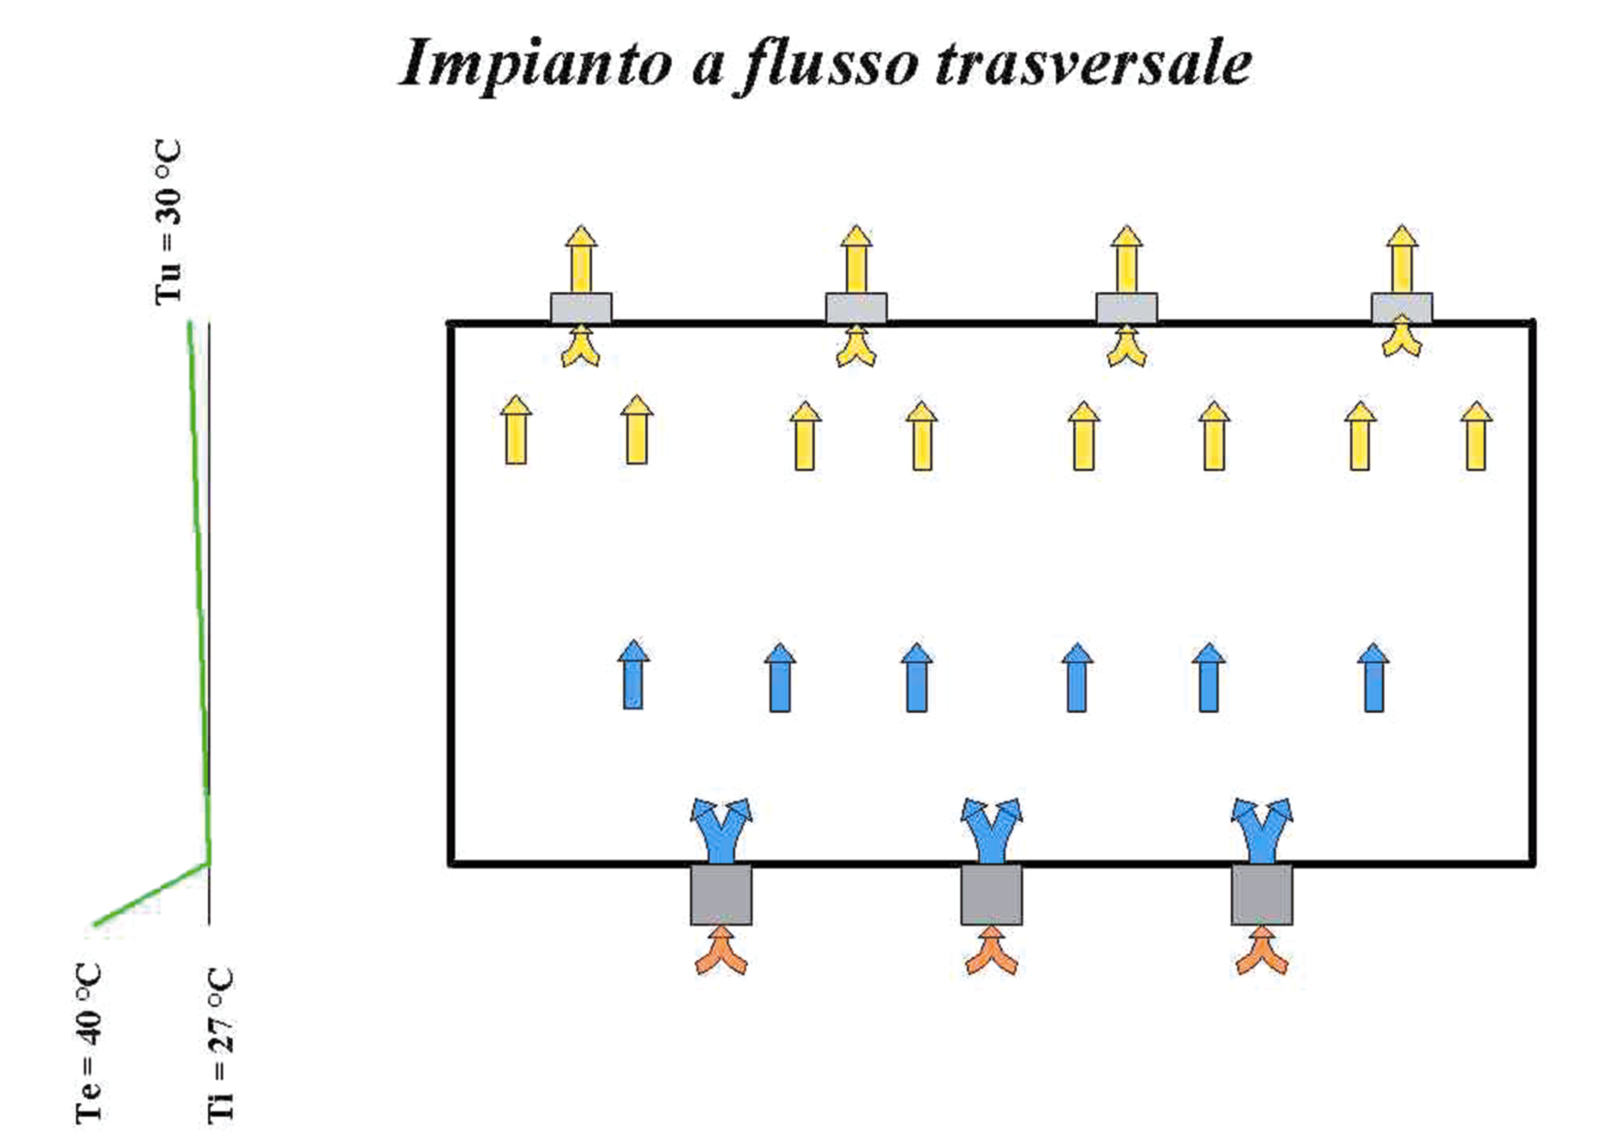
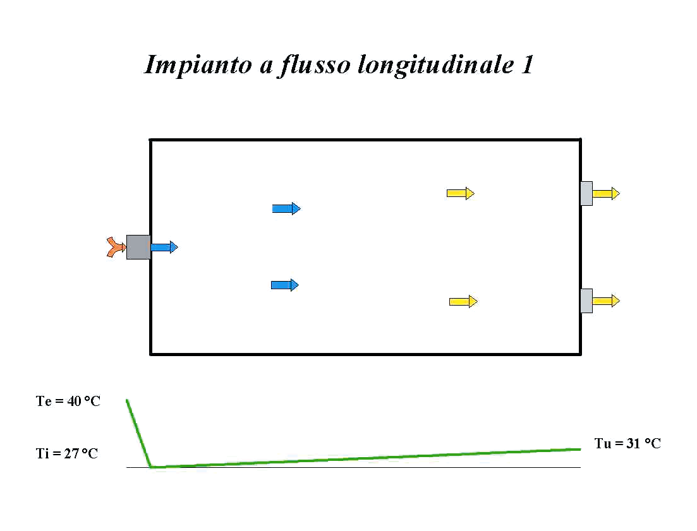

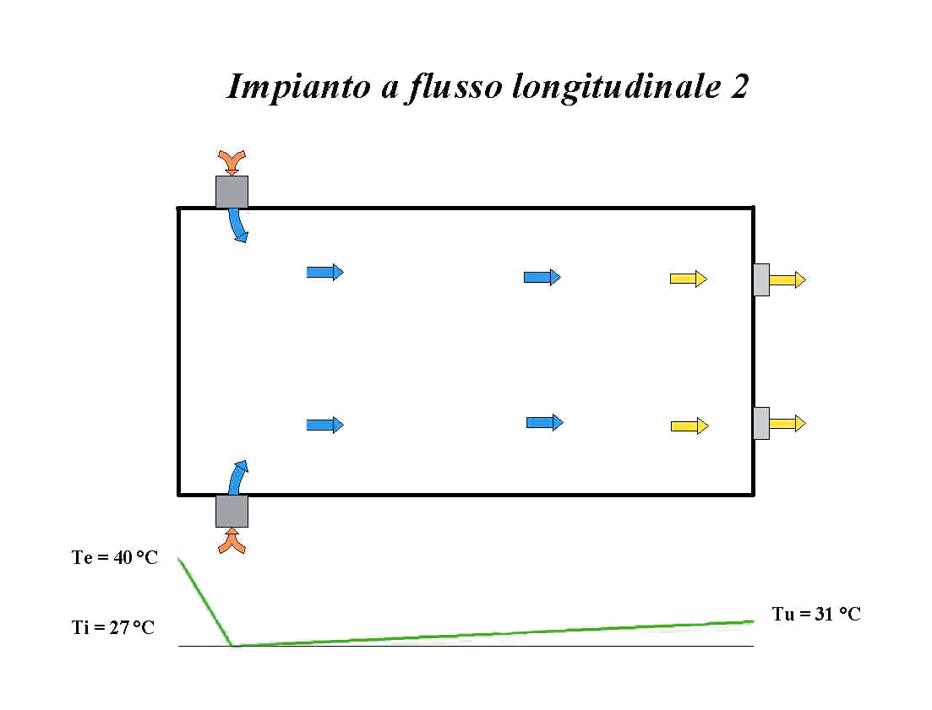
Цикл температуры и влажности наружного воздуха в течение суток

Существует мнение, что охлаждение испарительного типа эффективно только в районах с очень сухим климатом, в то время как уровень влажности в большинстве Европейских стран в среднем достаточно высок. Однако, относительная влажность уменьшается при повышении температуры. Абсолютное же количество водяного пара в воздухе изменяется с изменением температуры незначительно. Таблица-график Мольера объясняет, что происходит в течение дня от утренних часов до позднего вечера.

Учитывая, что абсолютная влажность остается примерно постоянной в течение всего дня, мы видим, что при увеличении температуры наружного воздуха, температура, показываемая термометром с мокрым шариком значительно понижается. Например, при абсолютной влажности 0.015 kg/kg воздуха и относительной влажности 75% температура наружного воздуха понижается до 25°C. При 36°C относительная влажность составит 40%.

Нижеприведенная диаграмма показывает цикличность изменения дневной средней температуры в сравнении с цикличностью изменения относительной влажности. Очевидно, что в течение самых жарких часов дня относительная влажность понижается до уровня ниже 50%. В таких условиях охладители испарительного типа MUNTERS увеличивают и увеличивают эффективность своей работы, понижая и понижая температуру воздуха в помещении, либо поддерживая ее на желаемом уровне в течение всего дня с помощью датчиков, устанавливаемых в помещении.
Temperature [°C]

